今日动态
2024.4.15 周一 晴
记录人：杨慧
※一日活动篇
◎今日来园人数：22人出勤，2人缺勤。
姓名 | 来园情况 | 姓名 | 来园情况
刘汐妍 | √ | 孙杰文 | √
魏沐溪 | √ | 张铭皓 | √
刘一凡 | √ | 肖鹏源 | √
陈清月 | √ | 冷星辰 | √
董沐瑶 | √ | 姜昊言 | √
刘诗玲 | × | 王子木 | √
朱梓嘉 | √ | 刘佳富 | √
沙明钰 | √ | 王慕阳 | √
陈可芯 | √ | 黄赫璟 | √
夏忆馨 | × | 陈宇杰 | √
苏忆晴 | √ | 恽修齐 | √
华欣语 | √
颜承毅 | √

※区域游戏篇
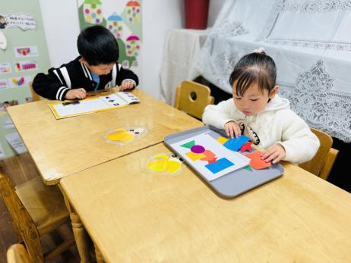 | 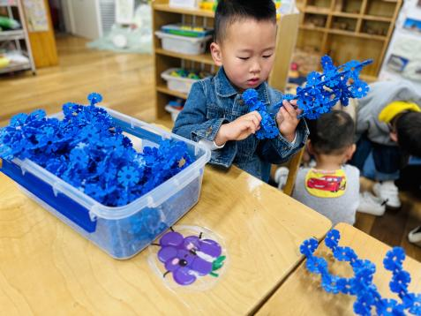 |  | 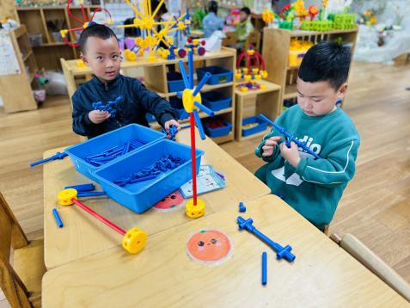
承承根据图片来进行七巧板拼搭，可乐根据图形进行图形叠叠乐。 | 肖鹏源用蓝色的雪花片搭建机甲战人。 |  | 张铭皓和孙杰文一起搭建万能工匠风车。
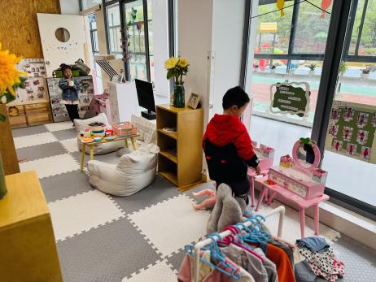 | 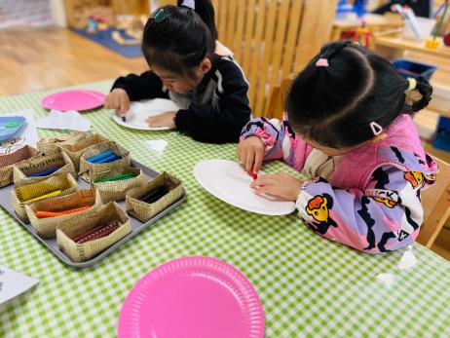 |  | 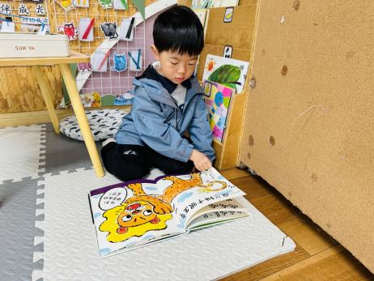
小满在厨房里做饭，涵涵在衣帽间给宝宝选衣服。 |  | 华昕语和一一在做纸盘装饰画。 | 安安在阅读《哈哈哈》。

※户外篇
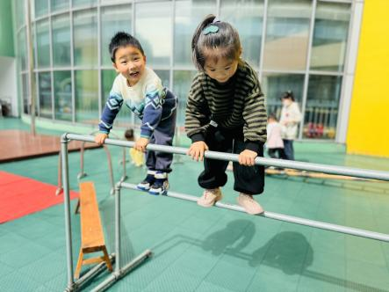 | 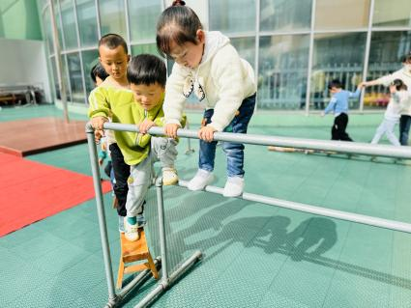 | 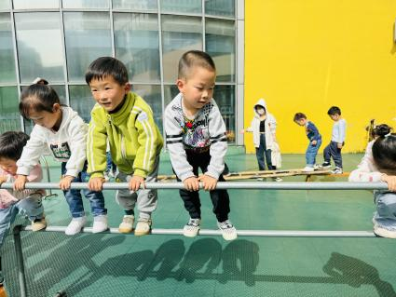

※集体活动篇
科学：认识乌龟
这是一节观察类的知识性科学活动，乌龟的外形明显地分为头、颈、躯干、尾和四肢五部分，其躯干包裹在甲壳中，轻轻一碰，头尾、四肢都会缩入甲壳中。本节活动是帮助幼儿仔细地有序观察乌龟的外形
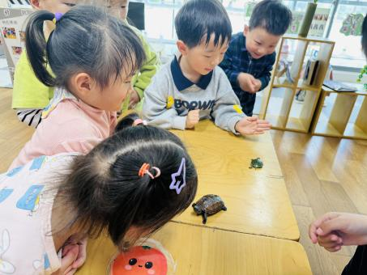 | 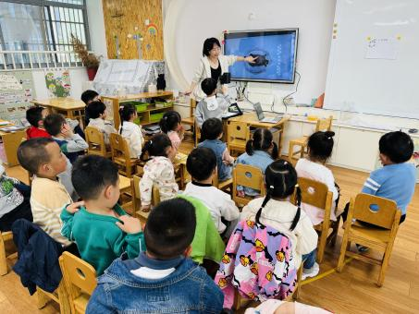 | 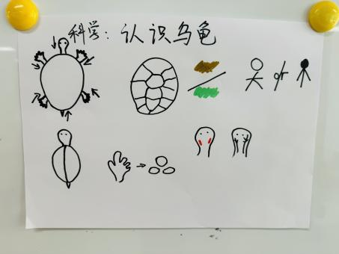

※今日点心
牛奶、多样饼干、核桃仁

※午饭
花生饭、红烧土豆板栗鸡腿肉、西芹炒香干、三鲜汤
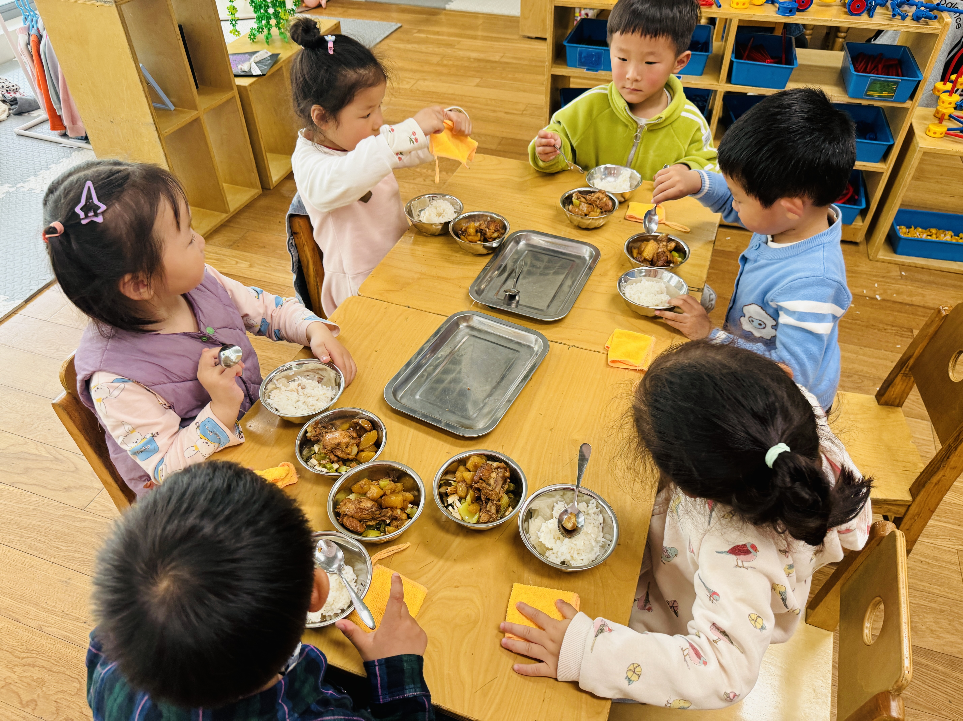 | 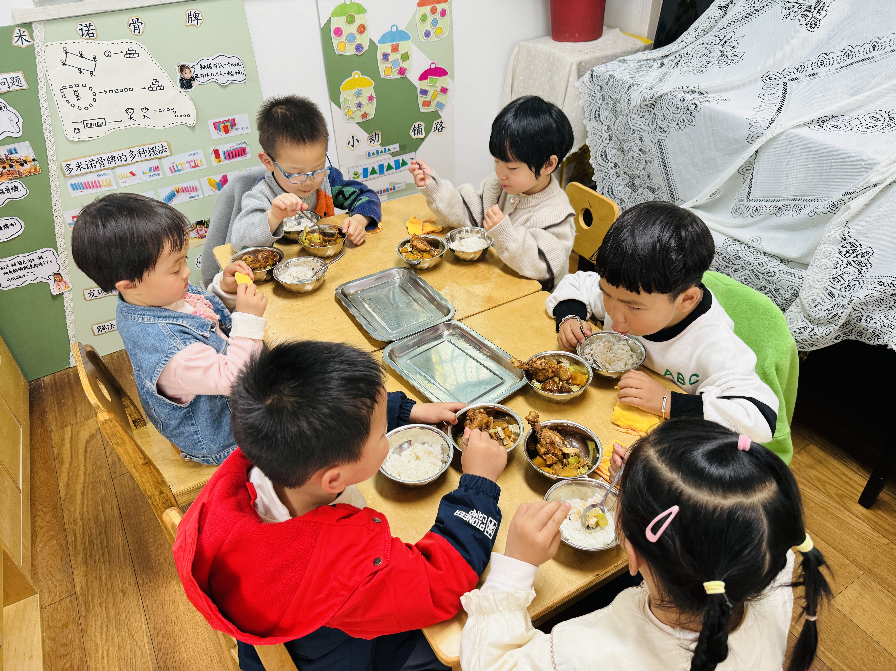
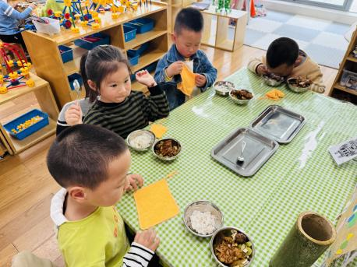 | 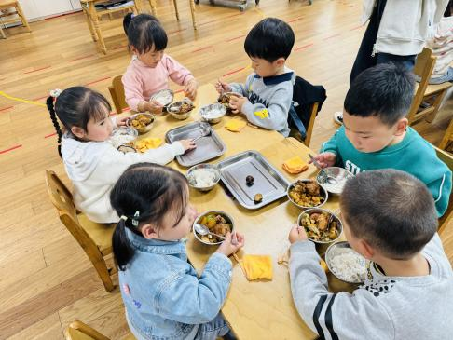

※温馨提醒：
1.春天是传染病高发季，提醒家长注意帮孩子及时修剪指甲，注意个人卫生，做好传染病预防措施。

